informations générales

|  |
| --- |
| **Mandataires** |
| Junod | Alexandre | [alexandre.junod@cpnv.ch](mailto:alexandre.junod@cpnv.ch) |
| Gfeller | Jérémy | [jeremy.gfeller@cpnv.ch](mailto:jeremy.gfeller@cpnv.ch) |
| **Mandants** |
| Chevillat | Jerome | [jerome.chevillat@cpnv.ch](mailto:jerome.chevillat@cpnv.ch) |
| Hurni | Pascal | [pascal.hurni@cpnv.ch](mailto:pascal.hurni@cpnv.ch) |
| **Période de réalisation** | Début : 31 août 2018 – Fin : 14 décembre 2018 | |

contexte

Un client nous a proposé de lui créer une petite application qui lui permettrait de rechercher parmi les, environs, 10'000 fichiers qu’il possède. Malgré le soin qu’il a apporté à organiser de manière structuré les dossiers, la recherche des documents devient compliquée. C’est pour cela, qu’il nous a demandé une petite application qui irait rechercher dans ses dossiers les documents et qui retournerait ceux qui contiennent, le mot clé, la date d’enregistrement ou l’auteur du fichier, renseigné avant la recherche, par l’utilisateur.

procédure

* Les mandataires créent une application qui répondent aux besoins des clients.
* Le cahier des charges doit être approuvé par les clients. Il est présenté, commenté et discuté avec les mandants.
* À la fin du délai imparti, les mandataires réaliseront une présentation de leur projet. L’application sera délivrée aux mandants.

matériels et logiciels à dispositions

* 1 ordinateur type CPNV, sous Windows 10
* Visual studio
* Navigateur par défaut
* La suite office
* GitHub desktop

objectifs du projet

L’utilisateur pourra utiliser l’application pour, rechercher des fichiers en donnant :

* Un mot clé
* L’auteur
* Une date

Il aura la possibilité :

* D’ouvrir le document directement depuis l’application
* Savoir le chemin complet pour se rendre au fichier

délais

Le projet se déroule sur plusieurs semaines. Il a commencé le mardi 31 août 2018 et se terminera durant la semaine COM du CPNV, le vendredi 14 décembre 2018. Une semaine après le rendu de l’application et des documents, une présentation aura lieu.

maquettes

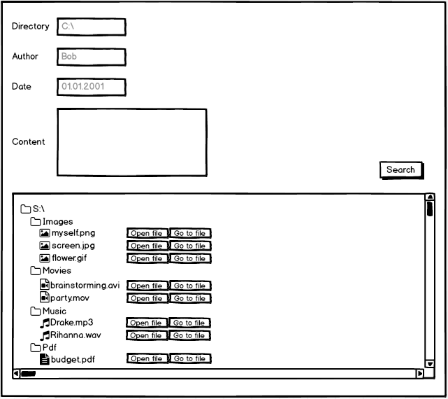Voici un bref aperçu de l’affichage de l’application, ci-dessous :

Dans la case « directory », on informe à l’application le dossier où sera effectué la recherche. La recherche se fera à l’aide du champs « author » qui permettra de rechercher un fichier avec l’auteur entré dans la case. Mais elle pourra aussi se faire grâce à la date, dans le champ « date » prévu à cet effet.

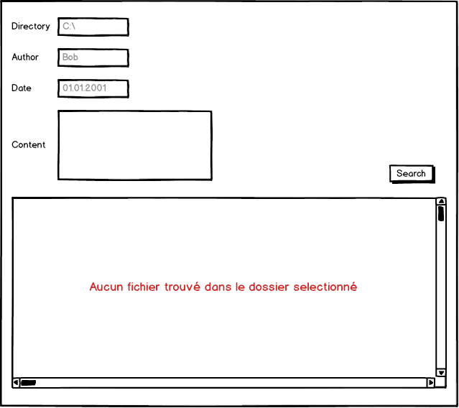

Dans le cas où un fichier ou un dossier n’est pas trouvé un message d’erreur s’affiche en ne faisant pas la recherche.

use case

Mon application sert à :

* Trier des fichiers
* Retrouver des fichiers
* Interagir avec des fichiers

scénarios

* 1. Trier des fichiers
     1. Aucun critère sélectionné

|  |  |  |
| --- | --- | --- |
| **Action** | **Situation particulière** | **Réaction** |
| L’utilisateur clique sur le champ « Directory » |  | Une fenêtre de l’explorateur Windows s’ouvre |
| L’utilisateur sélectionne le dossier principal, dans lequel il veut faire ces recherches |  |  |
| L’utilisateur clique sur « Search » | Une liste de fichiers est trouvée | Une liste des fichiers est établie et triée par catégorie (Images, Films, Musiques, etc..) |

* + 1. Dossier vide

|  |  |  |
| --- | --- | --- |
| **Action** | **Situation particulière** | **Réaction** |
| L’utilisateur clique sur le champ « Directory » |  | Une fenêtre de l’explorateur Windows s’ouvre |
| L’utilisateur sélectionne le dossier principal, dans lequel il veut faire ces recherches |  |  |
| L’utilisateur clique sur « Search » | Aucun fichier n’est retrouvé dans ce dossier | Un message indique à l’utilisateur que le dossier est vide |

* 1. Retrouver des fichiers
     1. Recherche d’un fichier spécifique

|  |  |  |
| --- | --- | --- |
| **Action** | **Situation particulière** | **Réaction** |
| L’utilisateur clique sur le champ « Directory » |  | Une fenêtre de l’explorateur Windows s’ouvre |
| L’utilisateur sélectionne le dossier principal, dans lequel il veut faire ces recherches |  |  |
| L’utilisateur clique sur le champ « Author » et rentre un nom dans ce champ |  |  |
| L’utilisateur clique sur « Search » | Seuls les documents correspondant aux critères sont affichés | Une liste de fichiers est établie et triée par catégorie (Images, Films, Musiques, etc..) |

* + 1. Aucun fichier trouvé

|  |  |  |
| --- | --- | --- |
| **Action** | **Situation particulière** | **Réaction** |
| L’utilisateur clique sur le champ « Directory » |  | Une fenêtre de l’explorateur Windows s’ouvre |
| L’utilisateur sélectionne le dossier principal, dans lequel il veut faire ces recherches |  |  |
| L’utilisateur clique sur le champ « Author » et rentre un nom dans ce champ |  |  |
| L’utilisateur clique sur « Search » | Aucun fichier n’a été trouvé | Un message indique à l’utilisateur qu’aucun fichier correspond aux critères de recherche |

* 1. Interagir avec des fichiers
     1. Ouvrir le fichier

|  |  |  |
| --- | --- | --- |
| **Action** | **Situation particulière** | **Réaction** |
|  | L’utilisateur a déjà trouvé le fichier qu’il recherchait |  |
| L’utilisateur clique sur « Open file » |  | Le logiciel est exécuté avec le logiciel par défaut utiliser par l’utilisateur |

* + 1. Se rendre au fichier dans l’explorateur Windows

|  |  |  |
| --- | --- | --- |
| **Action** | **Situation particulière** | **Réaction** |
|  | L’utilisateur a déjà trouvé le fichier qu’il recherchait |  |
| L’utilisateur clique sur « Go to file » |  | L’explorateur Windows est ouvert et l’utilisateur se retrouve dans le dossier sur lequel se trouve le fichier |